

**Universidad Autónoma del Estado de México**

**Unidad Académica Profesional Tianguistenco**

**Ingeniería en software**

**Unidad de aprendizaje:**

**Bases de Datos Orientadas a Objetos**

**Profesor:**

Benjamín López González

**Alumno:**

Nombre(s) Primer Apellido Segundo Apellido

**Fecha de entrega:** día/mes/2023

|  |
| --- |
| **Objetivo** |

Escribir cuál es la finalidad de la actividad, tarea o práctica

Por ejemplo:

Generar una tabla para registrar las entradas y salidas de los automóviles al estacionamiento de los estudiantes de la unidad académica.

|  |
| --- |
| **Desarrollo** |

Explicar tipo manual de usuario que se realizó.

Por Ejemplo:

Se descargó una versión de Oracle desde la página oficial, observe en la siguiente figura, como son dos archivos comprimidos.

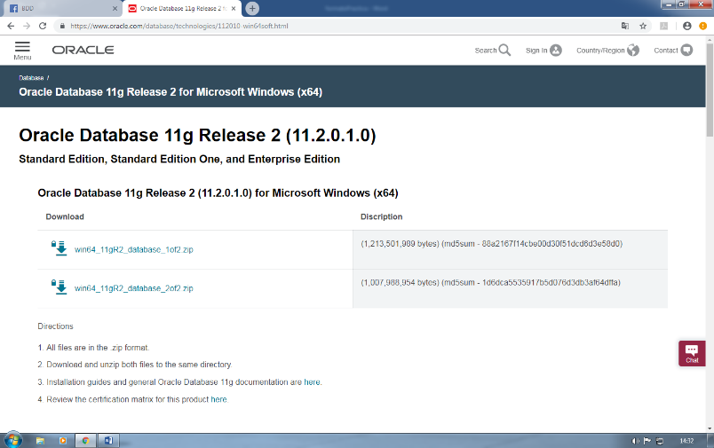

**Formato:** Debe usar letra Arial 12 y el texto debe estar justificado, a excepción de la portada y los textos de los recuadros.

Las pantallas deben estar centradas.

Trabajos en equipo:

Cuando las actividades sean por equipo debes colocar en la portada a todos los integrantes ordenados por primer apellido e iniciando por nombre, por ejemplo:

María Guadalupe Alegría Pérez

Ángel Zaragoza Díaz

|  |
| --- |
| **Conclusiones** |

Dar las conclusiones generales.

Por ejemplo: La instalación fue muy sencilla.

|  |
| --- |
| **Fuentes Consultadas** |

Utilizar este apartado sólo si se le solicita, deberá utilizar el formato APA disponible en el siguiente link

<http://www.cva.itesm.mx/biblioteca/pagina_con_formato_version_oct/apa.htm>